2022年度

大竹县观音镇人民政府

决算
目录

公开时间：2023年 月 日

第一部分 单位概况
一、主要职责
二、机构设置
第二部分 2022年度单位决算情况说明
一、收入支出决算总体情况说明
二、收入决算情况说明
三、支出决算情况说明
四、财政拨款收入支出决算总体情况说明
五、一般公共预算财政拨款支出决算情况说明
六、一般公共预算财政拨款基本支出决算情况说明
七、财政拨款“三公”经费支出决算情况说明
八、政府性基金预算支出决算情况说明
九、国有资本经营预算支出决算情况说明
十、其他重要事项的情况说明
第三部分 名词解释
第四部分 附件
第五部分 附表
一、收入支出决算总表
二、收入决算表
三、支出决算表
四、财政拨款收入支出决算总表
五、财政拨款支出决算明细表
六、一般公共预算财政拨款支出决算表
七、一般公共预算财政拨款支出决算明细表
八、一般公共预算财政拨款基本支出决算明细表
九、一般公共预算财政拨款项目支出决算表
十、政府性基金预算财政拨款收入支出决算表
十一、财政拨款“三公”经费支出决算表

第一部分 单位概况

主要职责
观音镇人民政府承担着贯彻执行上级国家行政机关的决定、命令、和国家制定的法律法规，制定并落实本级行政区域内经济和社会发展规划，提高人民群众生活质量，维护社会稳定、保护生态环境等职能职责。

机构设置
大竹县观音镇下属二级预算单位0个，其中行政单位0个，参照公务员法管理的事业单位0个，其他事业单位0个。

第二部分 2022年度单位决算情况说明

- 收入支出决算总体情况说明
2022年度总收3006.4万元，总支出3730.3万元。与2021年相比，收入总计减少262.7万元，下降8%，支出总计增加329.6万元，增长9.7%。主要变动原因是存量资金的收付问题。
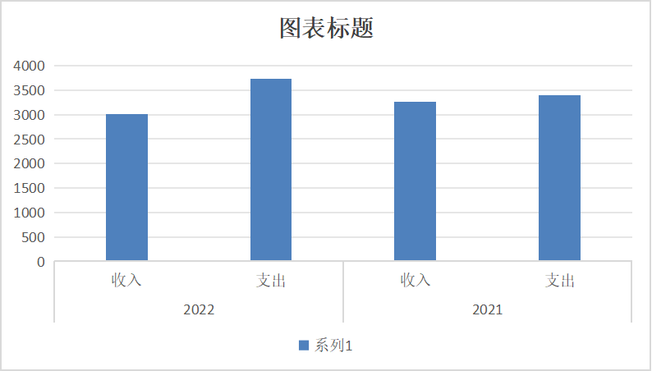
- 收入决算情况说明

2022年本年收入合计3006.4万元，其中：一般公共预算财政拨款收入2991.4万元，占99.5%；政府性基金预算财政拨款收入15万元，占0.5%；国有资本经营预算财政拨款收入0万元，占0%；上级补助收入0万元，占0%；事业收入0万元，占0%；经营收入0万元，占0%；附属单位上缴收入0万元，占0%；其他收入0万元，占0%。

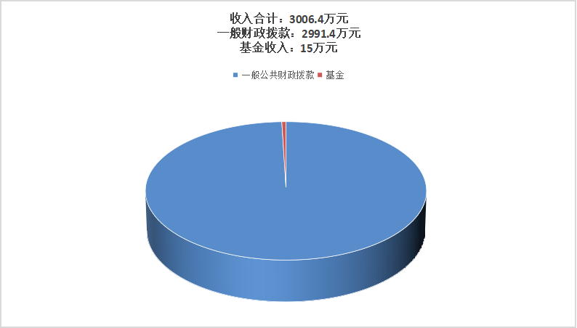

- 支出决算情况说明

2022年本年支出合计3730.3万元，其中：基本支出2438.3万元，占65.4%；项目支出1292万元，占34.6%；上缴上级支出0万元，占0%；经营支出0万元，占0%；对附属单位补助支出0万元，占0%。

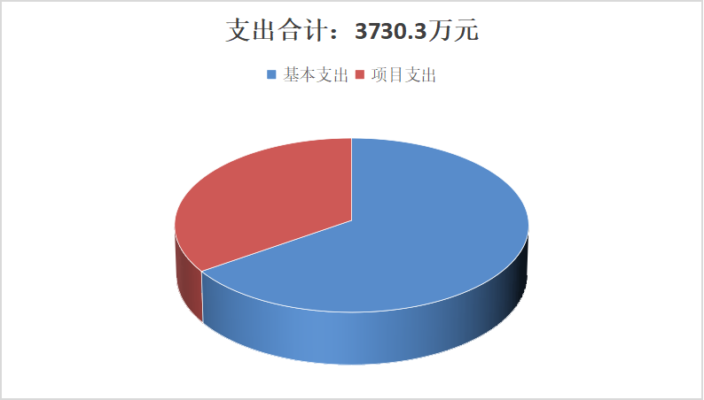

四、财政拨款收入支出决算总体情况说明
2022年度总收3006.4万元，总支出3730.3万元。与2021年相比，收入总计减少262.7万元，下降8%，支出总计增加329.6万元，增长9.7%。主要变动原因是存量资金的收付问题。
（图4：财政拨款收、支决算总计变动情况）（柱状图）

五、一般公共预算财政拨款支出决算情况说明

（一）一般公共预算财政拨款支出决算总体情况
2022年一般公共预算财政拨款支出3730.3万元，占本年支出合计的100%。与2021年相比，一般公共预算财政拨款支出增加329.6万元，增长9.4%。主要变动原因是是存量资金的收付问题。

（二）一般公共预算财政拨款支出决算结构情况
2022年一般公共预算财政拨款支出3730.3万元，主要用于以下方面:一般公共服务支出743.7万元，占20%；文化旅游体育与传媒支出29.5万元，占0.8%；社会保障和就业支出315.3万元，占8.5%；卫生健康支出114.5万元，占3.1%；城乡社区支出977.2万元，占26%；农林水支出1430.7万元，占38.4%；交通运输支出15.6万元，占0.4%；住房保障支出91.2万元，占2.4%；灾害防治及应急管理支出2.5万元，占0.1%；其他支出10万元，占0.3%。
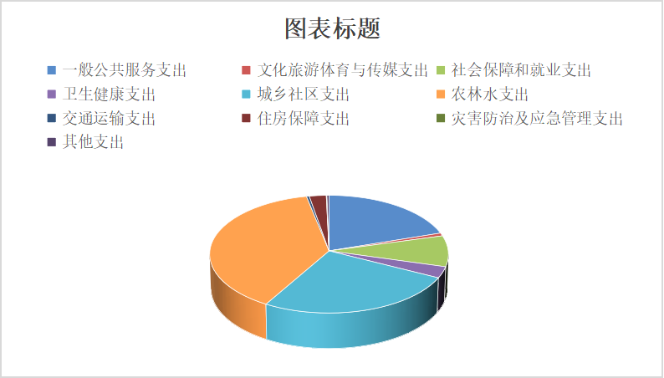
（图6：一般公共预算财政拨款支出决算结构）（饼状图）

（三）一般公共预算财政拨款支出决算具体情况

2022年一般公共预算支出决算数为3021.38万元，完成预算100%。其中：
- 一般公共服务（201）人大事务（01）其他人大事务支出（99）：支出决算为3.6万元，完成预算100%，决算数等于预算数。
- 一般公共服务（201）政府办公厅（室）及相关机构事务（03）行政运行（01）：支出决算为609.19万元，完成预算100%，决算数等于预算数。
- 一般公共服务（201）政府办公厅（室）及相关机构事务（03）政府办公厅（室）及相关机构事务（99）：支出决算为11万元，完成预算100%，决算数等于预算数。
- 一般公共服务（201）财政事务（06）事业运行(50)：48.18万元：完成预算100%，决算数等于预算数。
- 一般公共服务（201）财政事务（06）其他财政支出（99）：支出决算为12万元，完成预算100%，决算数等于预算数。
- 一般公共服务（201）纪检监察事务（11）一般行政管理事务（02）：支出决算为3万元，完成预算100%，决算数等于预算数。
- 一般公共服务（201）纪检监察事务（11）其他纪检监察事务支出（99）：支出决算为5万元，完成预算100%，决算数等于预算数。
- 一般公共服务（201）组织事务（32）其他组织事务支出（99）：支出决算为0.22万元，完成预算100%，决算数等于预算数。
- 文化体育与传媒支出（207）文化和旅游（01）群众文化支出（09）：支出决算为23.17万元，完成预算100%，决算数等于预算数。
- 社会保障和就业支出（208）行政事业单位离退休（05）机关事业单位基本养老保险缴费支出（05）：支出决算为49.79万元，完成预算100%，决算数等于预算数。
- 社会保障和就业支出（208）行政事业单位离退休（05）机关事业单位职业年金缴费支出（0）：支出决算为4.06万元，完成预算100%，决算数等于预算数。
- 社会保障和就业支出（208）行政事业单位离退休（05）其他行政事业单位养老支出（99）：支出决算为69.45万元，完成预算100%，决算数等于预算数。
- 社会保障和就业支出（208）就业补助（07） 公益性岗位补助（05）：支出决算为141.60万元，完成预算100%，决算数等于预算数。
- 社会保障和就业支出（208）抚恤（08） 死亡抚恤（01）：支出决算为141.6万元，完成预算100%，决算数等于预算数。
- 社会保障和就业支出（208）其他社会保障和就业支出（99）其他社会保障和就业支出（99）：支出决算为5.57万元，完成预算100%，决算数等于预算数。
- 卫生健康支出（210）计划生育事务（07） 计划生育机构（16）：支出决算为38.34万元，完成预算100%，决算数等于预算数。
- 卫生健康支出（210）计划生育事务（07） 计划生育机构（16）：支出决算为40.42万元，完成预算100%，决算数等于预算数。
- 卫生健康支出（210）行政事业单位医疗（11） 行政单位医疗（01）：支出决算为21.01万元，完成预算100%，决算数等于预算数。
- 卫生健康支出（210）行政事业单位医疗（11） 事业单位医疗（02）：支出决算为23.57万元，完成预算100%，决算数等于预算数。
- 卫生健康支出（210）行政事业单位医疗（11） 公务员医疗补助（03）：支出决算为31.63万元，完成预算100%，决算数等于预算数。
- 城乡社区支出（212）城乡社区管理事务（01）其他城乡社区管理事务支出（99）：支出决算为419.21万元，完成预算100%，决算数等于预算数。
- 城乡社区支出（212）城乡社区环境卫生（05）其他城乡社区环境卫生（01）：支出决算为111.19万元，完成预算100%，决算数等于预算数。
- 城乡社区支出（212）国有土地使用权出让收入安排的支出（08）其他国有土地使用权出让收入安排的支出（99）：支出决算为15万元，完成预算100%，决算数等于预算数。
- 城乡社区支出（212）其他城乡社区支出（99）其他城乡社区支出（99）：支出决算为95万元，完成预算100%，决算数等于预算数。
- 城乡社区支出（212）其他城乡社区支出（99）其他城乡社区支出（01）：支出决算为53万元，完成预算100%，决算数等于预算数。
- 农林水支出（213）农业农村（01）事业运行（04）：支出决算为314.49万元，完成预算100%，决算数等于预算数。
- 农林水支出（213）农业农村（01）农村道路建设（42）：支出决算为124.5万元，完成预算100%，决算数等于预算数。
- 农林水支出（213）巩固脱贫衔接乡村振兴（05）其他巩固脱贫衔接乡村振兴（99）：支出决算为226.23万元，完成预算100%，决算数等于预算数。
- 农林水支出（213）农村综合改革（07）对村级公益事业建设补助（01）：支出决算为40万元，完成预算100%。
- 农林水支出（213）农村综合改革（07）对村民委员会和村党支部的补助（05）：支出决算为371.32万元，完成预算100%，决算数等于预算数。
- 农林水支出（213）农村综合改革（07）农村综合改革示范试点补助（07）：支出决算为54万元，完成预算100%，决算数等于预算数。
34. 农林水支出（213）其他农林水支出（99）其他农林水支出（99）：支出决算为298.71万元，完成预算100%，决算数等于预算数。
35. 交通运输支出（214）公路水路运输（01）其他公路水路运输支出（99）：支出决算为15.64万元，完成预算100%，决算数等于预算数。
36. 交通运输支出（214）公路水路运输（01）其他公路运输支出（99）：支出决算为20.50万元，完成预算100%，决算数等于预算数。
37. 住房保障支出（221）住房改革支出（02）住房公积金（01）：支出决算为91.21万元，完成预算100%，决算数等于预算数。

六、一般公共预算财政拨款基本支出决算情况说明
2022年一般公共预算财政拨款基本支出3696.46万元，其中：
人员经费2091.6万元，主要包括：基本工资、津贴补贴、奖金、伙食补助费、绩效工资、机关事业单位基本养老保险缴费、职业年金缴费、其他社会保障缴费、其他工资福利支出、离休费、退休费、抚恤金、生活补助、医疗费补助、奖励金、住房公积金、其他对个人和家庭的补助支出等。
公用经费1604.86万元，主要包括：办公费、印刷费、咨询费、手续费、水费、电费、邮电费、取暖费、物业管理费、差旅费、因公出国（境）费用、维修（护）费、租赁费、会议费、培训费、公务接待费、劳务费、委托业务费、工会经费、福利费、公务用车运行维护费、其他交通费、税金及附加费用、其他商品和服务支出、办公设备购置、专用设备购置、信息网络及软件购置更新、基础设施建设、其他资本性支出等。

七、财政拨款“三公”经费支出决算情况说明

（一）“三公”经费财政拨款支出决算总体情况说明
2022年“三公”经费财政拨款支出决算为9万元，完成预算100%，完成预算100%，决算数等于预算数。
（注：上述“预算”口径为全年预算数，包括一般公共预算和政府性基金预算财政拨款支出决算情况。）

（二）“三公”经费财政拨款支出决算具体情况说明
2022年“三公”经费财政拨款支出决算中，因公出国（境）费支出决算0万元，占0%；公务用车购置及运行维护费支出决算0万元，占0%；公务接待费支出决算9万元，占100%。国内公务接待190批次，3278人次（不包括陪同人员），共计支出9万元具体情况如下：
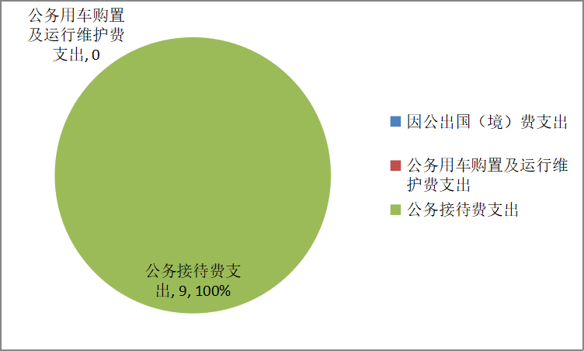
（图7：“三公”经费财政拨款支出结构）（饼状图）
公务接待费支出9万元，完成预算100%。公务接待费支出决算比2021年减少11万元，下降120%。主要原因是减少了招商引资等公务、政府开展业务活动开支的交通费、住宿费、用餐费等。

八、政府性基金预算支出决算情况说明
2022年政府性基金预算财政拨款支出10万元。

- 国有资本经营预算支出决算情况说明
2022年国有资本经营预算财政拨款支出0万元。

- 其他重要事项的情况说明

（一）机关运行经费支出情况
2022年，观音镇机关运行经费支出360万元，比2021年减少2万元，下降0.6%（或与2021年决算数持平）。主要原因是人员的流动。
（注：数据来源于财决附03表）

（二）政府采购支出情况
2022年，观音政府采购支出总额0万元，其中：政府采购货物支出0万元、政府采购工程支出0万元、政府采购服务支出0万元。
（注：数据来源于财决附03表）

（三）国有资产占有使用情况
截至2022年12月31日，观音镇共有车辆0辆。
（注：数据来源于财决附03表，按单位决算报表填报数据罗列车辆情况。）

（四）预算绩效管理情况
根据预算绩效管理要求，本单位在2022年度预算编制阶段，组织对80项目（项目名称）等80个项目开展了预算事前绩效评估，对80个项目编制了绩效目标，预算执行过程中，选取80个项目开展绩效监控，组织对80个项目开展绩效自评，绩效自评表详见第四部分附件。

- 名词解释

1.财政拨款收入：指单位从同级财政部门取得的财政预算资金。
2.事业收入：指事业单位开展专业业务活动及辅助活动取得的收入。如…（二级预算单位事业收入情况）等。
3.经营收入：指事业单位在专业业务活动及其辅助活动之外开展非独立核算经营活动取得的收入。如…（二级预算单位经营收入情况）等。
4.其他收入：指单位取得的除上述收入以外的各项收入。主要是…（收入类型）等。
5.使用非财政拨款结余：指事业单位使用以前年度积累的非财政拨款结余弥补当年收支差额的金额。
6.年初结转和结余：指以前年度尚未完成、结转到本年按有关规定继续使用的资金。
7.结余分配：指事业单位按照会计制度规定缴纳的所得税、提取的专用结余以及转入非财政拨款结余的金额等。
8.年末结转和结余：指单位按有关规定结转到下年或以后年度继续使用的资金。
9. 2010301行政运行是指反映行政单位（包括实行公务员管理的事业单位）的基本支出。
2010302一般行政管理事务是反映行政单位（包括实行公务员管理的事业单位）未单独设置项级科目的其他项目支出。
2010507专项普查活动是反映统计部门开展人口普查、经济普查、农业普查、投入产出调查等周期性普查工作的支出。
2010601行政运行是反映行政单位（包括实行公务员管理的事业单位）的基本支出。
2010602一般行政管理事务支出是反映行政单位（包括实行公务员管理的事业单位）未单独设置顶级科目的其他项目支出。
2012999其他群主团体事务支出是反映除上述项目以外其他用于群众团体事务方面的支出。
2013299其他组织事务支出反映除上述项目以外其他用于中国共产党组织部门的事务支出。
- 文化体育与传媒支出:反映政府在文化、文物、体育、广播影视、新闻出版等方面的支出。
2070109群众文化是反映群众文化方面的支出，包括机基层文化馆（站）、群众艺术馆支出等。
2070199其他文化支出是除上述项目以外其他用于文化方面的支出。
2079999其他文化体育与传媒支出反映除上述项目以外其他文化体育与传媒方面的支出。
- 社区保障和就业支出：反映政府在社会保障与就业方面的支出。
2080299其他民政管理事务支出反映民政部门接待来访、法制建设、政策宣传方面的支出。
2080501归口管理的行政单位离退休反映实行归口管理的行政单位开支的离退休经费。
2080705公益性岗位补贴是反映财政对符合条件的就业困难人员在公益性岗位就业给予的岗位补贴支出。
2080801死亡抚恤反映按规定用于烈士和牺牲、病故人员家属的一次性和定期抚恤金以及丧葬补助费。
2082102农村五保供养支出是反映农村五保供养支出。
2089901其他社区保障和就业支出反映除上述项目以外其他用于社区保障和就业方面的支出。
- 医疗卫生与计划生育支出：反映政府医疗卫生与计划生育管理方面的支出。
2100716计划生育机构是反映卫生和计划生育部门所属计划生育机构的支出。
- 城乡社区支出：反映政府城乡社区事务支出。
2120199其他城乡社区管理事务支出是反映除上述项目以外其他用于城乡社区管理事务方面的支出。
2120501城乡社区卫生环境卫生是反映城乡社区道路清扫、垃圾清运与处理、公厕建设与维护、园林绿化等方面支出。
2129999其他城乡社区支出是反映除上述项目以外用于其他用于城乡社区方面的支出。
- 农林水支出：反映政府农林水事务支出。
2130104事业运行是反映用于农业事业单位基本支出，事业单位设施、系统运行与资产维护等方面的支出。
2130124农业组织化与产业化经营是反映对农民专合组织、农业产业化龙头企业等开支基地建设、质量标准认证等方面的补助支出。
2130152对高校毕业生到基层任职补助是反映按规定对高校毕业生到基层任职的补助支出。
2130199其他农业支出是反映除上述项目以外其他用于农业方面的支出。
2130299其他林业支出是反映除上述项目以外其他用于林业方面的支出。
2130502一般行政管理事务支出是反映行政单位（包括实行公务员管理的事业单位）未单独设置顶级科目的其他项目支出。
2130599其他扶贫支出是反映除上述项目以外其他用于扶贫方面的支出。
2130701反映农村税费改革后对村级公益事业建设一事一议的补助支出。
2130705对村民委员会和村党支部的补助反映各级财政对村民委员会和村党支部的补助支出，以及支出县级基本财力保障机制安排的村级组织运转奖补资金。
- 交通运输支出：反映交通运输和邮政业方面的支出。
2140199其他公路水路运输支出是反映上述项目以外其他用于公路水路运输方面的支出。
- 住房保障支出：集中反映政府用于住房方面的支出。
2210201住房公积金是反映行政事业单位按人力资源和社会保障部、财政部规定的基本工资和津贴补贴以及规定比例为职工缴纳的住房公积金。
27.基本支出：指为保障机构正常运转、完成日常工作任务而发生的人员支出和公用支出。
28.项目支出：指在基本支出之外为完成特定行政任务和事业发展目标所发生的支出。
29.经营支出：指事业单位在专业业务活动及其辅助活动之外开展非独立核算经营活动发生的支出。
30.“三公”经费：指单位用财政拨款安排的因公出国（境）费、公务用车购置及运行费和公务接待费。其中，因公出国（境）费反映单位公务出国（境）的国际旅费、国外城市间交通费、住宿费、伙食费、培训费、公杂费等支出；公务用车购置及运行费反映单位公务用车车辆购置支出（含车辆购置税）及租用费、燃料费、维修费、过路过桥费、保险费等支出；公务接待费反映单位按规定开支的各类公务接待（含外宾接待）支出。
31.机关运行经费：为保障行政单位（含参照公务员法管理的事业单位）运行用于购买货物和服务的各项资金，包括办公及印刷费、邮电费、差旅费、会议费、福利费、日常维修费、专用材料及一般设备购置费、办公用房水电费、办公用房取暖费、办公用房物业管理费、公务用车运行维护费以及其他费用。
（名词解释部分请根据各单位实际列支情况罗列，并根据本单位职责职能增减名词解释内容。）

第四部分 附件

部门预算项目支出绩效自评表（2022年度）

部门预算项目支出绩效自评表（2022年度）
项目名称 |  | 51172421Y000000067533-党建经费
主管部门 |  | 大竹县观音镇人民政府部门 |  |  |  |  | 实施单位 （盖章） | 大竹县观音镇人民政府
项目基本情况 | 1.项目年度目标完成情况 | 项目年度目标 |  |  |  |  | 年度目标完成情况
 |  | 保障单位日常运转，提高预算编制质量，严格执行预算 |  |  |  |  | 对照年度目标，说明相关任务目标的完成情况（100字以内）
 | 2.项目实施内容及过程概述
预算执行情况（10分） | 年度预算数（万元） | 年初预算 | 调整后预算数 | 预算执行数 |  |  | 预算执行率 | 权重 | 得分 | 原因
 | 总额 | 18.96 | 18.96 | 18.96 |  |  | 100.00% | 10 | 10 | 1.预算执行率=预算执行数/调整后预算数，预算执行率未达到90%的需说明原因（100字以内）;2.年中发生预算调整的（追加或调减）,应单独说明理由；3.其他资金包括：社会投入资金、银行贷款.
 | 其中：财政资金 | 18.96 | 18.96 | 18.96 |  |  | 100.00% | / | /
 | 财政专户管理资金 | 0.00 | 0.00 | 0.00 |  |  | 0.00% | / | /
 | 单位资金 | 0.00 | 0.00 | 0.00 |  |  | 0.00% | / | /
 | 其他资金 |  |  |  |  |  |  | / | /
绩效指标（90分） | 一级指标 | 二级指标 | 三级指标 | 指标性质 | 指标值 | 度量单位 | 完成值 | 权重 | 得分 | 未完成原因分析
 | 产出指标 | 数量指标 | 科目调整次数 | ≤ | 10 | 次 |  | 22.5 | 22.5
 |  | 质量指标 | 预算编制准确率（计算方法为：∣（执行数-预算数）/预算数∣） | ≤ | 5 | % |  | 22.5 | 22.5
 | 效益指标 | 经济效益指标 | 运转保障率 | ＝ | 100 | % |  | 22.5 | 22.5
 |  |  | “三公经费”控制率[计算方法为：（三公经费实际支出数/预算安排数]×100%） | ≤ | 100 | % |  | 22.5 | 22.5
合计 |  |  |  |  |  |  |  | 100 | 100
评价结论 | 自评得分为：100分
存在问题 | 无
改进措施 | 无
项目负责人：李犁 |  |  |  |  | 财务负责人：李犁
部门预算项目支出绩效自评表（2022年度）
项目名称 |  | 51172422T000000363377-人大工作经费
主管部门 |  | 大竹县观音镇人民政府部门 |  |  |  |  | 实施单位 （盖章） | 大竹县观音镇人民政府
项目基本情况 | 1.项目年度目标完成情况 | 项目年度目标 |  |  |  |  | 年度目标完成情况
 |  | "保障人大工作的顺利开展。  " |  |  |  |  | 对照年度目标，说明相关任务目标的完成情况（100字以内）
 | 2.项目实施内容及过程概述
预算执行情况（10分） | 年度预算数（万元） | 年初预算 | 调整后预算数 | 预算执行数 |  |  | 预算执行率 | 权重 | 得分 | 原因
 | 总额 | 3.00 | 0.60 | 0.60 |  |  | 100.00% | 10 | 10 | 1.预算执行率=预算执行数/调整后预算数，预算执行率未达到90%的需说明原因（100字以内）;2.年中发生预算调整的（追加或调减）,应单独说明理由；3.其他资金包括：社会投入资金、银行贷款.
 | 其中：财政资金 | 3.00 | 0.60 | 0.60 |  |  | 100.00% | / | /
 | 财政专户管理资金 | 0.00 | 0.00 | 0.00 |  |  | 0.00% | / | /
 | 单位资金 | 0.00 | 0.00 | 0.00 |  |  | 0.00% | / | /
 | 其他资金 |  |  |  |  |  |  | / | /
绩效指标（90分） | 一级指标 | 二级指标 | 三级指标 | 指标性质 | 指标值 | 度量单位 | 完成值 | 权重 | 得分 | 未完成原因分析
 | 产出指标 | 数量指标 | 会议次数及调研次数 | ≥ | 5 | 次 |  | 15 | 15
 |  | 质量指标 | 问题办结率 | ＝ | 90 | % |  | 15 | 15
 |  | 时效指标 | 人大事务办理时限 | ≤ | 30 | % |  | 15 | 15
 | 效益指标 | 社会效益指标 | 解决群众诉求，维护社会和谐 | 定性 | 高中低 |  |  | 15 | 15
 |  | 可持续发展指标 | 提升群众生活幸福指数，促进社会稳定 | 定性 | 高中低 |  |  | 15 | 15
 | 满意度指标 | 服务对象满意度指标 | 诉求群众满意度 | ≥ | 90 | % |  | 15 | 15
合计 |  |  |  |  |  |  |  | 100 | 100
评价结论 | 自评得分为：100分
存在问题 | 无
改进措施 | 无
项目负责人：李犁 |  |  |  |  | 财务负责人：李犁
部门预算项目支出绩效自评表（2022年度）
项目名称 |  | 51172422T000005488679-农村办公运维资金
主管部门 |  | 大竹县观音镇人民政府部门 |  |  |  |  | 实施单位 （盖章） | 大竹县观音镇人民政府
项目基本情况 | 1.项目年度目标完成情况 | 项目年度目标 |  |  |  |  | 年度目标完成情况
 |  | "保障农村公共设施运行维护  " |  |  |  |  | 对照年度目标，说明相关任务目标的完成情况（100字以内）
 | 2.项目实施内容及过程概述
预算执行情况（10分） | 年度预算数（万元） | 年初预算 | 调整后预算数 | 预算执行数 |  |  | 预算执行率 | 权重 | 得分 | 原因
 | 总额 | 54.00 | 54.00 | 54.00 |  |  | 100.00% | 10 | 10 | 1.预算执行率=预算执行数/调整后预算数，预算执行率未达到90%的需说明原因（100字以内）;2.年中发生预算调整的（追加或调减）,应单独说明理由；3.其他资金包括：社会投入资金、银行贷款.
 | 其中：财政资金 | 54.00 | 54.00 | 54.00 |  |  | 100.00% | / | /
 | 财政专户管理资金 | 0.00 | 0.00 | 0.00 |  |  | 0.00% | / | /
 | 单位资金 | 0.00 | 0.00 | 0.00 |  |  | 0.00% | / | /
 | 其他资金 |  |  |  |  |  |  | / | /
绩效指标（90分） | 一级指标 | 二级指标 | 三级指标 | 指标性质 | 指标值 | 度量单位 | 完成值 | 权重 | 得分 | 未完成原因分析
 | 产出指标 | 数量指标 | 基础设施安全隐患处理及时率 | ≥ | 95 | % |  | 20 | 20
 |  | 质量指标 | 基础维护覆盖率 | ≥ | 95 | % |  | 20 | 20
 |  | 时效指标 | 公共基础设施正常使用率 | ＝ | 100 | % |  | 20 | 20
 | 效益指标 | 社会效益指标 | 保障群众基本生产生活 | 定性 | 高中低 | 处 |  | 10 | 10
 |  | 可持续发展指标 | 提升生活质量 | 定性 | 高中低 | 处 |  | 10 | 10
 | 满意度指标 | 服务对象满意度指标 | 村民满意度 | ≥ | 95 | % |  | 10 | 10
合计 |  |  |  |  |  |  |  | 100 | 100
评价结论 | 自评得分为：100分
存在问题 | 无
改进措施 | 无
项目负责人：李犁 |  |  |  |  | 财务负责人：李犁
部门预算项目支出绩效自评表（2022年度）
项目名称 |  | 51172422T000005488684-乡镇人大组织运行维护费
主管部门 |  | 大竹县观音镇人民政府部门 |  |  |  |  | 实施单位 （盖章） | 大竹县观音镇人民政府
项目基本情况 | 1.项目年度目标完成情况 | 项目年度目标 |  |  |  |  | 年度目标完成情况
 |  | 保障人大组织运行维护费发放。 |  |  |  |  | 对照年度目标，说明相关任务目标的完成情况（100字以内）
 | 2.项目实施内容及过程概述
预算执行情况（10分） | 年度预算数（万元） | 年初预算 | 调整后预算数 | 预算执行数 |  |  | 预算执行率 | 权重 | 得分 | 原因
 | 总额 | 6.60 | 3.00 | 3.00 |  |  | 100.00% | 10 | 10 | 1.预算执行率=预算执行数/调整后预算数，预算执行率未达到90%的需说明原因（100字以内）;2.年中发生预算调整的（追加或调减）,应单独说明理由；3.其他资金包括：社会投入资金、银行贷款.
 | 其中：财政资金 | 6.60 | 3.00 | 3.00 |  |  | 100.00% | / | /
 | 财政专户管理资金 | 0.00 | 0.00 | 0.00 |  |  | 0.00% | / | /
 | 单位资金 | 0.00 | 0.00 | 0.00 |  |  | 0.00% | / | /
 | 其他资金 |  |  |  |  |  |  | / | /
绩效指标（90分） | 一级指标 | 二级指标 | 三级指标 | 指标性质 | 指标值 | 度量单位 | 完成值 | 权重 | 得分 | 未完成原因分析
 | 产出指标 | 数量指标 | 涉及村个数 | ＝ | 18 | 个 |  | 20 | 20
 |  | 质量指标 | 问题办结率 | ≥ | 90 | % |  | 20 | 20
 |  | 时效指标 | 人大事务办理时限 | ≤ | 30 | 天 |  | 20 | 20
 | 效益指标 | 社会效益指标 | 解决群众诉求，维护社会和谐 | ≥ | 95 | % |  | 10 | 10
 |  | 可持续发展指标 | 提升群众生活幸福指数，促进社会稳定 | ≥ | 95 | % |  | 10 | 10
 | 满意度指标 | 服务对象满意度指标 | 诉求群众满意度 | ≥ | 95 | % |  | 10 | 10
合计 |  |  |  |  |  |  |  | 100 | 100
评价结论 | 自评得分为：100分
存在问题 | 无
改进措施 | 无
项目负责人：李犁 |  |  |  |  | 财务负责人：李犁
部门预算项目支出绩效自评表（2022年度）
项目名称 |  | 51172422T000005488753-乡村振兴及“五治”工作经费
主管部门 |  | 大竹县观音镇人民政府部门 |  |  |  |  | 实施单位 （盖章） | 大竹县观音镇人民政府
项目基本情况 | 1.项目年度目标完成情况 | 项目年度目标 |  |  |  |  | 年度目标完成情况
 |  | 促进乡村振兴，改善乡村环境，提高人民群众生活质量水平，提升群众满意度。 |  |  |  |  | 对照年度目标，说明相关任务目标的完成情况（100字以内）
 | 2.项目实施内容及过程概述
预算执行情况（10分） | 年度预算数（万元） | 年初预算 | 调整后预算数 | 预算执行数 |  |  | 预算执行率 | 权重 | 得分 | 原因
 | 总额 | 111.19 | 111.19 | 111.19 |  |  | 100.00% | 10 | 10 | 1.预算执行率=预算执行数/调整后预算数，预算执行率未达到90%的需说明原因（100字以内）;2.年中发生预算调整的（追加或调减）,应单独说明理由；3.其他资金包括：社会投入资金、银行贷款.
 | 其中：财政资金 | 111.19 | 111.19 | 111.19 |  |  | 100.00% | / | /
 | 财政专户管理资金 | 0.00 | 0.00 | 0.00 |  |  | 0.00% | / | /
 | 单位资金 | 0.00 | 0.00 | 0.00 |  |  | 0.00% | / | /
 | 其他资金 |  |  |  |  |  |  | / | /
绩效指标（90分） | 一级指标 | 二级指标 | 三级指标 | 指标性质 | 指标值 | 度量单位 | 完成值 | 权重 | 得分 | 未完成原因分析
 | 产出指标 | 数量指标 | 清理全镇垃圾 | ≥ | 92 | 吨 |  | 20 | 20
 |  | 质量指标 | 环境整洁率 | ≥ | 92 | 处 |  | 20 | 20
 |  | 时效指标 | 环境整洁率 | ＝ | 100 | 处 |  | 10 | 10
 |  | 成本指标 | 清理运输成本理 | ≤ | 40000 | 元/月 |  | 10 | 10
 | 效益指标 | 生态效益指标 | 污染降低，改善空气质量 | 定性 | 优良中低差 | 处 |  | 10 | 10
 |  |  | 居民生活环境改善 | 定性 | 优良中低差 | 处 |  | 10 | 10
 | 满意度指标 | 服务对象满意度指标 | 群众满意度 | ≥ | 92 | 处 |  | 10 | 10
合计 |  |  |  |  |  |  |  | 100 | 100
评价结论 | 自评得分为：100分
存在问题 | 无
改进措施 | 无
项目负责人：李犁 |  |  |  |  | 财务负责人：李犁
部门预算项目支出绩效自评表（2022年度）
项目名称 |  | 51172422T000005488758-乡、村道路养护经费
主管部门 |  | 大竹县观音镇人民政府部门 |  |  |  |  | 实施单位 （盖章） | 大竹县观音镇人民政府
项目基本情况 | 1.项目年度目标完成情况 | 项目年度目标 |  |  |  |  | 年度目标完成情况
 |  | 确保乡、村道路日常养护到位。 |  |  |  |  | 对照年度目标，说明相关任务目标的完成情况（100字以内）
 | 2.项目实施内容及过程概述
预算执行情况（10分） | 年度预算数（万元） | 年初预算 | 调整后预算数 | 预算执行数 |  |  | 预算执行率 | 权重 | 得分 | 原因
 | 总额 | 40.87 | 19.00 | 0.00 |  |  | 0.00% | 10 | 10 | 1.预算执行率=预算执行数/调整后预算数，预算执行率未达到90%的需说明原因（100字以内）;2.年中发生预算调整的（追加或调减）,应单独说明理由；3.其他资金包括：社会投入资金、银行贷款.
 | 其中：财政资金 | 40.87 | 19.00 | 0.00 |  |  | 0.00% | / | /
 | 财政专户管理资金 | 0.00 | 0.00 | 0.00 |  |  | 0.00% | / | /
 | 单位资金 | 0.00 | 0.00 | 0.00 |  |  | 0.00% | / | /
 | 其他资金 |  |  |  |  |  |  | / | /
绩效指标（90分） | 一级指标 | 二级指标 | 三级指标 | 指标性质 | 指标值 | 度量单位 | 完成值 | 权重 | 得分 | 未完成原因分析
 | 产出指标 | 数量指标 | 确保场镇内1道路养护覆盖率 | ≥ | 95 | % |  | 20 | 20
 |  | 质量指标 | 保障道路安全率 | ＝ | 100 | % |  | 20 | 20
 |  | 时效指标 | 养护及时率 | ≥ | 95 | % |  | 10 | 10
 | 效益指标 | 社会效益指标 | 保障群众基本生产生活 | 定性 | 高中低 |  |  | 10 | 10
 |  | 可持续发展指标 | 提升生活质量 | 定性 | 高中低 |  |  | 10 | 10
 | 满意度指标 | 服务对象满意度指标 | 村民满意度 | ≥ | 95 | % |  | 20 | 20
合计 |  |  |  |  |  |  |  | 100 | 100
评价结论 | 自评得分为：100分
存在问题 | 无
改进措施 | 无
项目负责人：李犁 |  |  |  |  | 财务负责人：李犁
部门预算项目支出绩效自评表（2022年度）
项目名称 |  | 51172422T000005488773-观音镇九龙水库淹没区补偿
主管部门 |  | 大竹县观音镇人民政府部门 |  |  |  |  | 实施单位 （盖章） | 大竹县观音镇人民政府
项目基本情况 | 1.项目年度目标完成情况 | 项目年度目标 |  |  |  |  | 年度目标完成情况
 |  | 确保赔偿款及时下达到群众手里 |  |  |  |  | 对照年度目标，说明相关任务目标的完成情况（100字以内）
 | 2.项目实施内容及过程概述
预算执行情况（10分） | 年度预算数（万元） | 年初预算 | 调整后预算数 | 预算执行数 |  |  | 预算执行率 | 权重 | 得分 | 原因
 | 总额 | 5.00 | 5.00 | 5.00 |  |  | 100.00% | 10 | 10 | 1.预算执行率=预算执行数/调整后预算数，预算执行率未达到90%的需说明原因（100字以内）;2.年中发生预算调整的（追加或调减）,应单独说明理由；3.其他资金包括：社会投入资金、银行贷款.
 | 其中：财政资金 | 5.00 | 5.00 | 5.00 |  |  | 100.00% | / | /
 | 财政专户管理资金 | 0.00 | 0.00 | 0.00 |  |  | 0.00% | / | /
 | 单位资金 | 0.00 | 0.00 | 0.00 |  |  | 0.00% | / | /
 | 其他资金 |  |  |  |  |  |  | / | /
绩效指标（90分） | 一级指标 | 二级指标 | 三级指标 | 指标性质 | 指标值 | 度量单位 | 完成值 | 权重 | 得分 | 未完成原因分析
 | 产出指标 | 数量指标 | 受损良田数量 | ＝ | 500 | 亩 |  | 20 | 20
 |  | 时效指标 | 下达赔付率 | ＝ | 100 | % |  | 10 | 10
 |  | 成本指标 | 赔付金额 | ＝ | 50000 | 元/年 |  | 20 | 20
 | 效益指标 | 社会效益指标 | 保护群众的财产和生命安全 | 定性 | 好坏 |  |  | 10 | 10
 |  | 可持续影响指标 | 推动镇域内长治久安 | 定性 | 好坏 |  |  | 10 | 10
 | 满意度指标 | 服务对象满意度指标 | 群众幸福感提升 | ≥ | 95 | % |  | 20 | 20
合计 |  |  |  |  |  |  |  | 100 | 100
评价结论 | 自评得分为：100分
存在问题 | 无
改进措施 | 无
项目负责人：李犁 |  |  |  |  | 财务负责人：李犁
部门预算项目支出绩效自评表（2022年度）
项目名称 |  | 51172422T000005488791-纪委视频系统服务费、基层版综合业务费
主管部门 |  | 大竹县观音镇人民政府部门 |  |  |  |  | 实施单位 （盖章） | 大竹县观音镇人民政府
项目基本情况 | 1.项目年度目标完成情况 | 项目年度目标 |  |  |  |  | 年度目标完成情况
 |  | 确保纪委视频系统正常运行、保障工作正常开展。 |  |  |  |  | 对照年度目标，说明相关任务目标的完成情况（100字以内）
 | 2.项目实施内容及过程概述
预算执行情况（10分） | 年度预算数（万元） | 年初预算 | 调整后预算数 | 预算执行数 |  |  | 预算执行率 | 权重 | 得分 | 原因
 | 总额 | 0.82 | 0.82 | 0.82 |  |  | 100.00% | 10 | 10 | 1.预算执行率=预算执行数/调整后预算数，预算执行率未达到90%的需说明原因（100字以内）;2.年中发生预算调整的（追加或调减）,应单独说明理由；3.其他资金包括：社会投入资金、银行贷款.
 | 其中：财政资金 | 0.82 | 0.82 | 0.82 |  |  | 100.00% | / | /
 | 财政专户管理资金 | 0.00 | 0.00 | 0.00 |  |  | 0.00% | / | /
 | 单位资金 | 0.00 | 0.00 | 0.00 |  |  | 0.00% | / | /
 | 其他资金 |  |  |  |  |  |  | / | /
绩效指标（90分） | 一级指标 | 二级指标 | 三级指标 | 指标性质 | 指标值 | 度量单位 | 完成值 | 权重 | 得分 | 未完成原因分析
 | 产出指标 | 数量指标 | 软件维护数量 | ＝ | 2 | 套 |  | 20 | 20
 |  | 质量指标 | 宣传教育覆盖率 | ≥ | 93 | % |  | 20 | 20
 |  | 时效指标 | 监督对象人数 | ≥ | 150 | 人 |  | 10 | 10
 | 效益指标 | 社会效益指标 | 促进相关政策落实 | 定性 | 优良中低差 |  |  | 10 | 10
 |  | 可持续影响指标 | 提高监督对象法纪意识 | 定性 | 高中低 |  |  | 20 | 20
 | 满意度指标 | 服务对象满意度指标 | 相关群体满意度 | ≥ | 95 | % |  | 10 | 10
合计 |  |  |  |  |  |  |  | 100 | 100
评价结论 | 结合自评情况，说明项目自评总分，说明项目实施取得的成效或成果。（200字以内）
存在问题 | 结合自评情况，分析存在的问题及原因。（200字以内）
改进措施 | 针对项目自评中发现的问题，提出下一步改进完善的意见及有关政策性建议。（200字以内）
项目负责人：李犁 |  |  |  |  | 财务负责人：李犁
部门预算项目支出绩效自评表（2022年度）
项目名称 |  | 51172422T000005488813-纪检组工作经费
主管部门 |  | 大竹县观音镇人民政府部门 |  |  |  |  | 实施单位 （盖章） | 大竹县观音镇人民政府
项目基本情况 | 1.项目年度目标完成情况 | 项目年度目标 |  |  |  |  | 年度目标完成情况
 |  | 确保镇域内工作作风的清明 |  |  |  |  | 对照年度目标，说明相关任务目标的完成情况（100字以内）
 | 2.项目实施内容及过程概述
预算执行情况（10分） | 年度预算数（万元） | 年初预算 | 调整后预算数 | 预算执行数 |  |  | 预算执行率 | 权重 | 得分 | 原因
 | 总额 | 3.00 | 8.00 | 8.00 |  |  | 100.00% | 10 | 10 | 1.预算执行率=预算执行数/调整后预算数，预算执行率未达到90%的需说明原因（100字以内）;2.年中发生预算调整的（追加或调减）,应单独说明理由；3.其他资金包括：社会投入资金、银行贷款.
 | 其中：财政资金 | 3.00 | 8.00 | 8.00 |  |  | 100.00% | / | /
 | 财政专户管理资金 | 0.00 | 0.00 | 0.00 |  |  | 0.00% | / | /
 | 单位资金 | 0.00 | 0.00 | 0.00 |  |  | 0.00% | / | /
 | 其他资金 |  |  |  |  |  |  | / | /
绩效指标（90分） | 一级指标 | 二级指标 | 三级指标 | 指标性质 | 指标值 | 度量单位 | 完成值 | 权重 | 得分 | 未完成原因分析
 | 产出指标 | 数量指标 | 监督对象人数 | ≥ | 150 | 人 |  | 20 | 20
 |  | 质量指标 | 宣传教育覆盖率 | ≥ | 95 | % |  | 10 | 10
 |  |  | 案件办结率 | ≥ | 93 | % |  | 20 | 20
 | 效益指标 | 社会效益指标 | 提高监督对象法纪意识 | 定性 | 高中低 |  |  | 10 | 10
 |  | 可持续影响指标 | 纪检组工作持续优化 | 定性 | 优良中低差 |  |  | 20 | 20
 | 满意度指标 | 服务对象满意度指标 | 问题反应者对案件办结满意度 | 定性 | 优良中低差 |  |  | 10 | 10
合计 |  |  |  |  |  |  |  | 100 | 100
评价结论 | 自评得分为：100分
存在问题 | 无
改进措施 | 无
项目负责人：李犁 |  |  |  |  | 财务负责人：李犁
部门预算项目支出绩效自评表（2022年度）
项目名称 |  | 51172422T000005488821-农村道路安全劝导员
主管部门 |  | 大竹县观音镇人民政府部门 |  |  |  |  | 实施单位 （盖章） | 大竹县观音镇人民政府
项目基本情况 | 1.项目年度目标完成情况 | 项目年度目标 |  |  |  |  | 年度目标完成情况
 |  | 保障农村道路安全劝导员工作顺利开展。 |  |  |  |  | 对照年度目标，说明相关任务目标的完成情况（100字以内）
 | 2.项目实施内容及过程概述
预算执行情况（10分） | 年度预算数（万元） | 年初预算 | 调整后预算数 | 预算执行数 |  |  | 预算执行率 | 权重 | 得分 | 原因
 | 总额 | 7.44 | 7.44 | 7.44 |  |  | 100.00% | 10 | 10 | 1.预算执行率=预算执行数/调整后预算数，预算执行率未达到90%的需说明原因（100字以内）;2.年中发生预算调整的（追加或调减）,应单独说明理由；3.其他资金包括：社会投入资金、银行贷款.
 | 其中：财政资金 | 7.44 | 7.44 | 7.44 |  |  | 100.00% | / | /
 | 财政专户管理资金 | 0.00 | 0.00 | 0.00 |  |  | 0.00% | / | /
 | 单位资金 | 0.00 | 0.00 | 0.00 |  |  | 0.00% | / | /
 | 其他资金 |  |  |  |  |  |  | / | /
绩效指标（90分） | 一级指标 | 二级指标 | 三级指标 | 指标性质 | 指标值 | 度量单位 | 完成值 | 权重 | 得分 | 未完成原因分析
 | 产出指标 | 数量指标 | 安全劝导员数量 | ＝ | 24 | 个 |  | 20 | 20
 |  | 质量指标 | 日常劝导工作开展率 | ≥ | 90 | % |  | 20 | 20
 |  | 时效指标 | 不文明行为劝导及时率 | ＝ | 100 | % |  | 10 | 10
 |  | 成本指标 | 劝导补贴 | ＝ | 200 | 元/人*月 |  | 10 | 10
 | 效益指标 | 社会效益指标 | 保障道路交通安全 | 定性 | 优良中低差 | 处 |  | 20 | 20
 | 满意度指标 | 服务对象满意度指标 | 村组群众满意度 | ≥ | 95 | 处 |  | 10 | 10
合计 |  |  |  |  |  |  |  | 100 | 100
评价结论 | 自评得分为：100分
存在问题 | 无
改进措施 | 无
项目负责人：李犁 |  |  |  |  | 财务负责人：李犁
部门预算项目支出绩效自评表（2022年度）
项目名称 |  | 51172422T000006123690-鑫湘联家庭农场扶持资金
主管部门 |  | 大竹县观音镇人民政府部门 |  |  |  |  | 实施单位 （盖章） | 大竹县观音镇人民政府
项目基本情况 | 1.项目年度目标完成情况 | 项目年度目标 |  |  |  |  | 年度目标完成情况
 |  |  |  |  |  |  | 对照年度目标，说明相关任务目标的完成情况（100字以内）
 | 2.项目实施内容及过程概述
预算执行情况（10分） | 年度预算数（万元） | 年初预算 | 调整后预算数 | 预算执行数 |  |  | 预算执行率 | 权重 | 得分 | 原因
 | 总额 | 0.00 | 19.00 | 19.00 |  |  | 100.00% | 10 | 10 | 1.预算执行率=预算执行数/调整后预算数，预算执行率未达到90%的需说明原因（100字以内）;2.年中发生预算调整的（追加或调减）,应单独说明理由；3.其他资金包括：社会投入资金、银行贷款.
 | 其中：财政资金 | 0.00 | 19.00 | 19.00 |  |  | 100.00% | / | /
 | 财政专户管理资金 | 0.00 | 0.00 | 0.00 |  |  | 0.00% | / | /
 | 单位资金 | 0.00 | 0.00 | 0.00 |  |  | 0.00% | / | /
 | 其他资金 |  |  |  |  |  |  | / | /
绩效指标（90分） | 一级指标 | 二级指标 | 三级指标 | 指标性质 | 指标值 | 度量单位 | 完成值 | 权重 | 得分 | 未完成原因分析
 |  |  |  |  |  |  |  |  | 90
合计 |  |  |  |  |  |  |  | 100 | 100
评价结论 | 自评得分为：100分
存在问题 | 无
改进措施 | 无
项目负责人：李犁 |  |  |  |  | 财务负责人：李犁

第五部分 附表

一、收入支出决算总表

二、收入决算表

三、支出决算表

四、财政拨款收入支出决算总表

五、财政拨款支出决算明细表

六、一般公共预算财政拨款支出决算表

七、一般公共预算财政拨款支出决算明细表

八、一般公共预算财政拨款基本支出决算表

九、一般公共预算财政拨款项目支出决算表

十、政府性基金预算财政拨款收入支出决算表

十一、财政拨款“三公”经费支出决算表

